Android TV 13 sẽ có chế độ tiết kiệm điện và băng thông Internet
Cũng như chế độ hình-trong-hình mới.
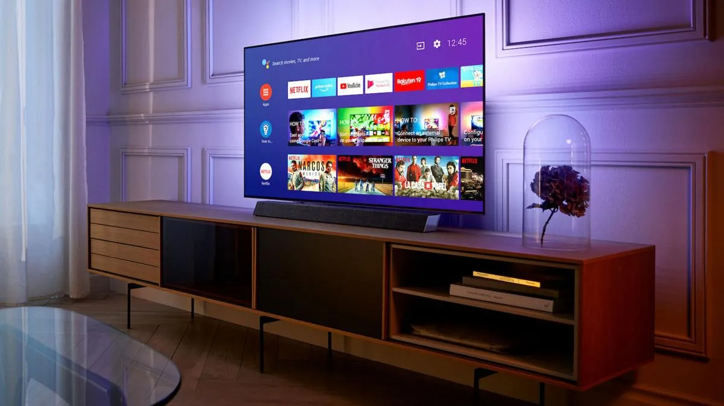
Google thường phát hành bản cập nhật cho Android TV sau khoảng 1 đến 2 tháng hãng phát hành Android cho smartphone. Năm ngoái, hãng đã phát hành Android TV 12 khoảng một tháng sau khi Android 12 xuất hiện trên smartphone Pixel.
Mặc dù gã khổng lồ tìm kiếm vẫn chưa công bố Android TV 13, nhưng hai trong số những thay đổi đáng chú ý của nó đã được hé lộ: chế độ hình-trong-hình (Picture-in-Picture hay PiP) mở rộng và chế độ chờ năng lượng thấp.
Android TV đã hỗ trợ chế độ hình-trong-hình, với tỷ lệ khung hình mặc định là 1.777778: 1, lý tưởng để hiển thị nội dung 16: 9.
Tuy nhiên, theo nhà phát triển Mishaal Rahman từ công ty Esper, Google sẽ cải tiến tính năng PiP trên Android TV 13 bằng cách cho phép các nhà phát triển tạo ra cửa sổ PiP với tỷ lệ khung hình nhỏ hơn là 1: 2,39 hoặc lớn hơn là 2,39: 1. Không chỉ vậy, cửa sổ PiP mới có thể hiển thị cùng lúc với các ứng dụng khác.
Ngoài ra, Android 13 TV cũng sẽ có “low standby power mode (chế độ chờ năng lượng thấp)” mới. Chế độ này sẽ vô hiệu hóa một số thành phần nhất định, hạn chế các ứng dụng truy cập mạng, cũng như giảm mức tiêu thụ năng lượng của TV khi nó ở chế độ ngủ. Nhờ vậy, bạn có thể tiết kiệm một lượng băng thông Internet và một lượng điện đáng kể.
Nếu Google giữ nguyên mốc thời gian như năm ngoái, Android TV 13 sẽ được công bố vào tháng 11. Hầu hết các nhà sản xuất TV đều cần thời gian để tung ra bản cập nhật Android TV mới. Bởi vậy, bạn có thể cần chờ một khoảng thời gian trước khi có thể trải nghiệm các tính năng này.
Ca Tiếu/Bành Lê
https://www.androidpolice.com/android-tv-13-could-reduce-power-bandwidth-consumption-smart-tv/

